标题：Revealed Privacy Preferences: Are Privacy Choices Rational?
作者及机构:
Yi-Shan Lee: CUHK Business School, Chinese University of Hong Kong, Shatin, Hong Kong
Roberto A. Weber: Department of Economics, University of Zurich, 8001 Zurich, Switzerland
摘要: We investigate the extent to which trade-offs involving the sharing of personal information exhibit consistency with an underlying rational preference for privacy. In an experiment, people engage in trade-offs across two domains of personal information sharing, allowing us to classify whether their choices satisfy the generalized axiom of revealed preference. They also subsequently price the sharing of their personal information. Sixty-three percent of subjects act consistently with a rational preference ordering when allocating privacy levels, a level comparable to that observed in other domains. Individuals who are inconsistent when engaging in simple privacy trade-offs exhibit substantially more costly preference reversals when pricing personal information sharing. Only one-third of subjects exhibit consistency across both the selection of personal information to share and the pricing of such information sharing. Our results imply that monetizing personal information can have distinct welfare consequences for people with different degrees of rationality in their underlying ability to make sensible trade-offs involving personal information. We also provide evidence that preferences elicited over choices in our experiment correlate with real-world privacy behaviors.
AI标题: 隐私偏好理性边界浮现：GARP模型验证信息定价效率损耗
AI精炼: 该研究聚焦行为经济学中的隐私决策理性问题，探讨个人在隐私信息共享中的选择是否遵循理性偏好，以及如何影响隐私政策设计。传统研究假设用户能理性权衡隐私与利益（如芝加哥学派主张市场调节），但实证发现隐私悖论（高关注度与低保护行为的矛盾）引发质疑。作者创新地通过实验室实验，要求受试者在两种隐私信息（体脂与智商报告）的共享数量间进行权衡，并评估其选择是否符合显示偏好理论（GARP），同时量化隐私的货币价值。结果显示：63%的人隐私分配符合理性模型（与消费决策的理性比例相当），但47%的理性者在定价任务中仍出现矛盾，且非理性个体的货币损失高2.6倍。方法上，作者首次将GARP测试引入隐私领域，结合激励性实验（如真实数据分享与报酬挂钩）验证选择一致性，并发现实验室行为与现实隐私态度存在弱关联。研究揭示隐私决策的理性程度并非低于其他经济决策，但货币化隐私会放大非理性成本，为差异化隐私政策提供了实证依据。
关键词:
显示偏好理论（GARP）
隐私定价效率损耗
激励性实验设计
偏好逆转现象
理性偏好排序
实验室-现实效度关联
学术要点: 学术要点 1：广义显示偏好公理（GARP）在隐私决策中的应用||| 将经济学经典理性检验工具应用于隐私领域，通过构建"报告查看组合"的预算集，验证个人信息共享决策是否满足效用最大化所需的传递性和完备性条件。|||
学术要点 2：关键成本效率指数（CCEI）的方向性调整||| 针对隐私态度类型（私人型/公共型）调整理性偏离度量，计算消除GARP违规所需的最小隐私水平调整幅度，私人型需降低4%观看人数，公共型需增加3%观看人数。|||
学术要点 3：隐私态度类型学构建||| 通过无约束二维隐私选择数据，建立四分类框架（私人型/公共型/IQ+/BF+），发现68%被试属于双维度隐私保护型，揭示异质性隐私偏好结构。|||
学术要点 4：跨任务偏好逆转强度||| 发现隐私选择非理性被试在货币估值任务中产生2.6倍于理性组的效率损失，揭示隐私-货币转化过程中特有的决策偏差放大效应。|||
学术要点 5：显示隐私偏好的生态效度||| 采用激励相容问卷验证实验室隐私选择与真实世界信息共享行为（如社交媒体设置、位置共享）的显著相关性（p<0.05），建立行为隐私研究的实验-现实桥梁。
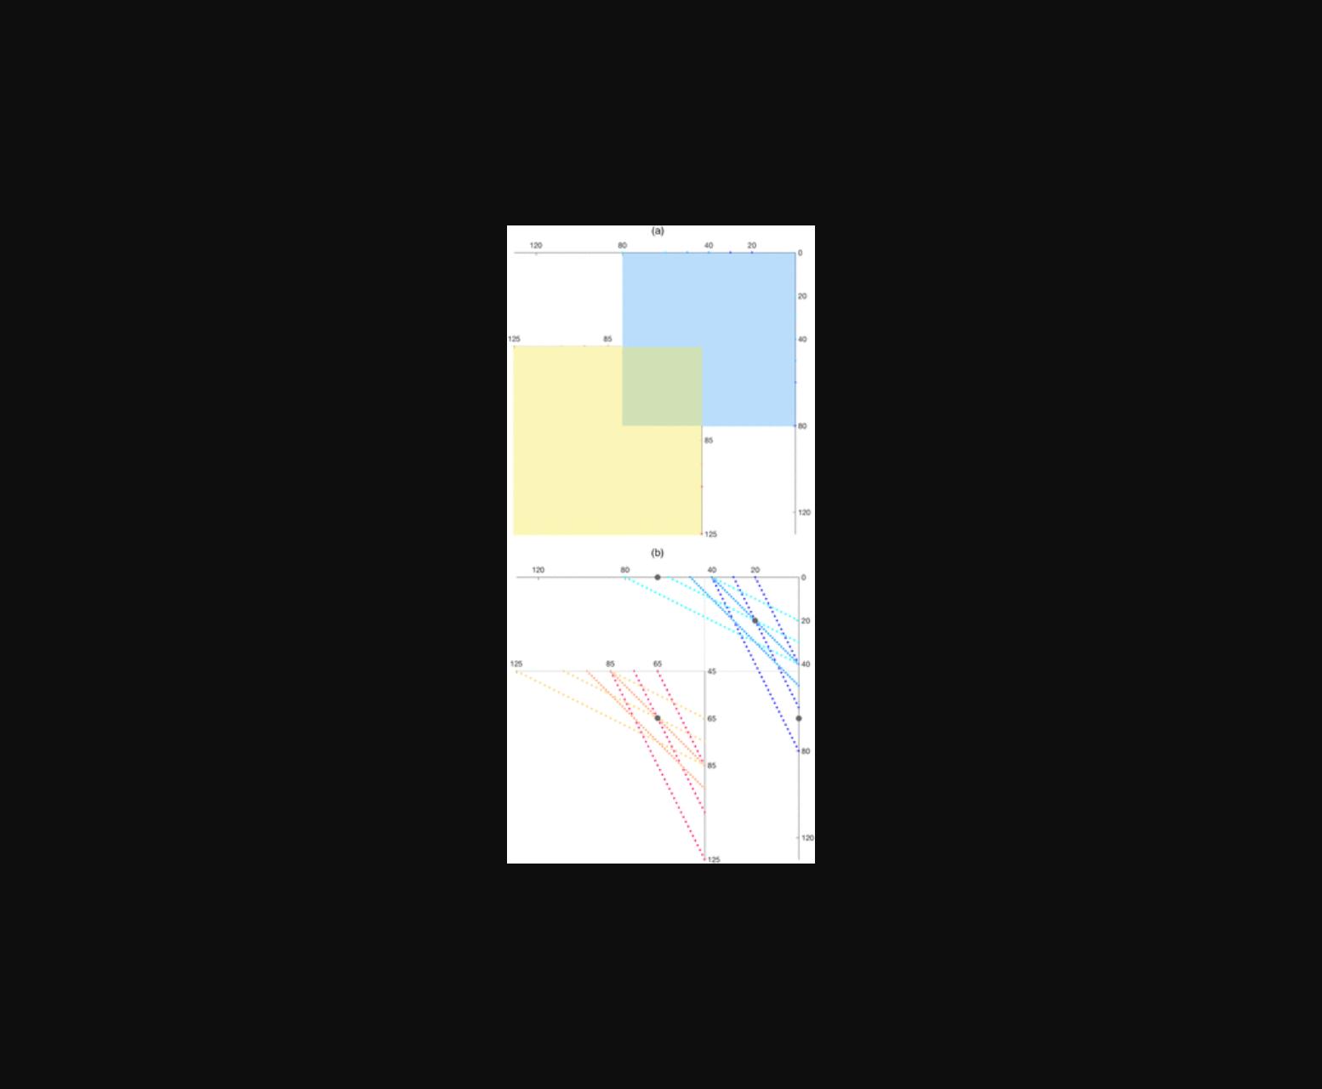
图片展示了实验参与者在隐私选择与定价中的一致性分类结果。
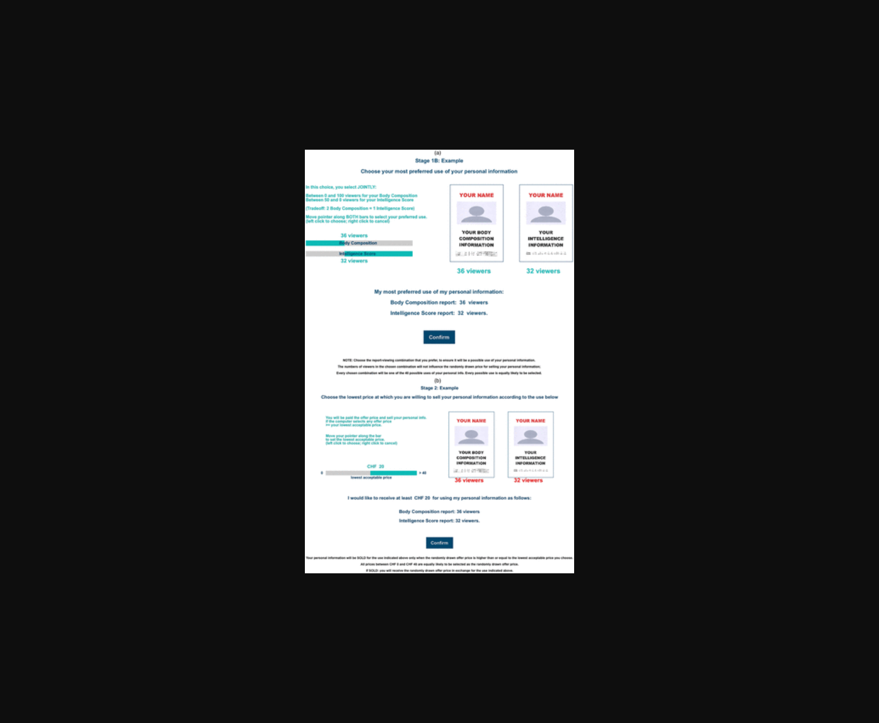
图表展示了实验参与者在隐私选择一致性与信息定价行为间的关联分析。
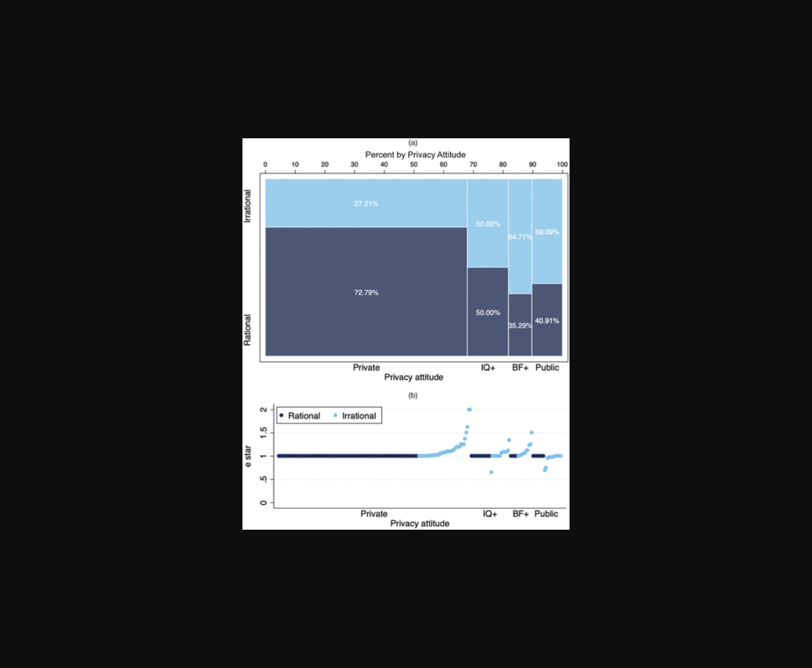
图表展示了实验对象在隐私共享选择与定价决策中的理性偏好一致性对比。
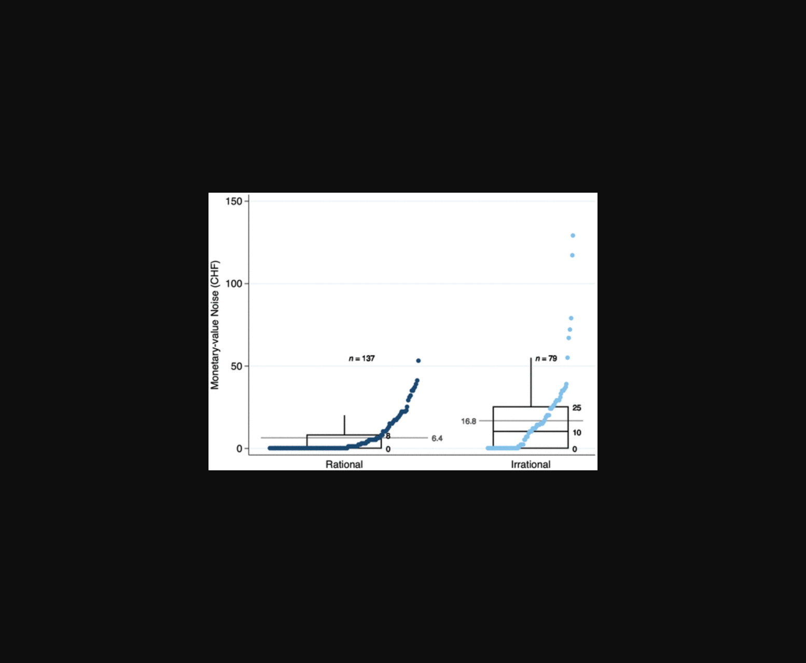
图表展示隐私偏好选择一致性比例及定价行为差异。
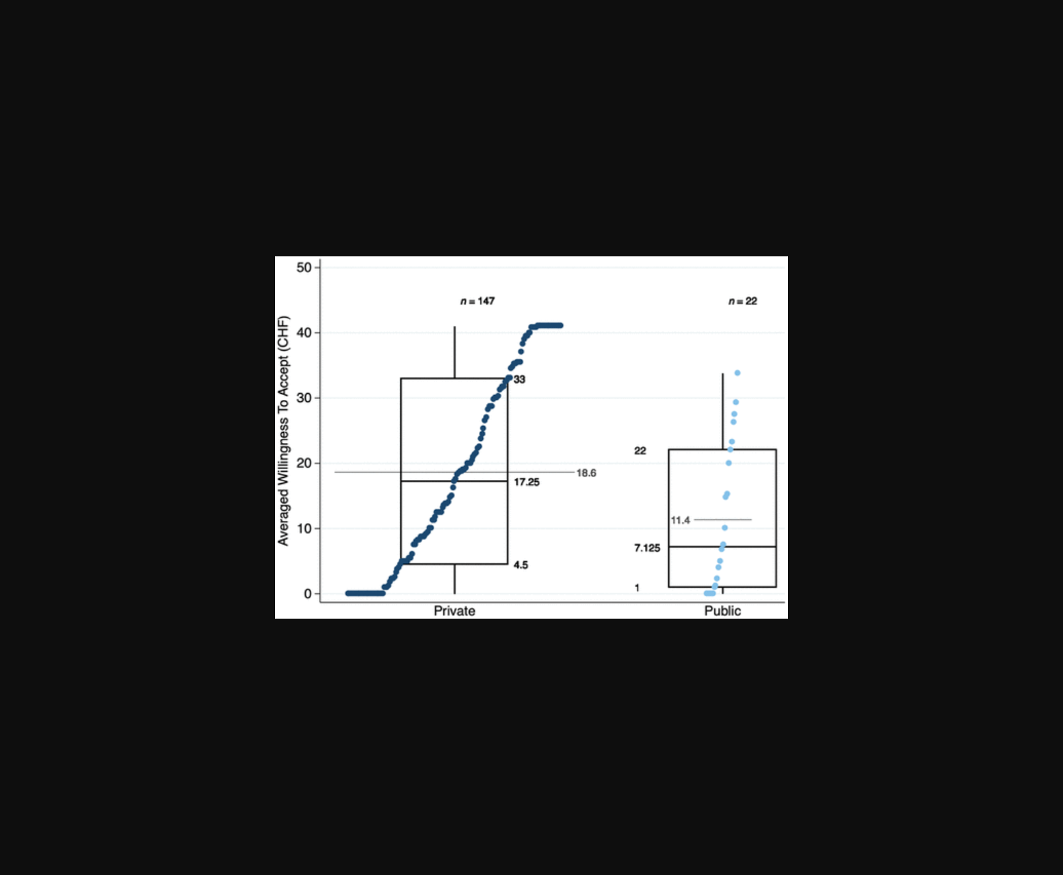
图表呈现实验对象在隐私权衡选择中的理性偏好一致性及其定价差异。
原文链接: https://doi.org/10.1287/mnsc.2022.00807

